学位申请平台提交操作说明
一、进入学生平台后点击左侧菜单栏- 【学生服务】，点击右侧【学位申请】
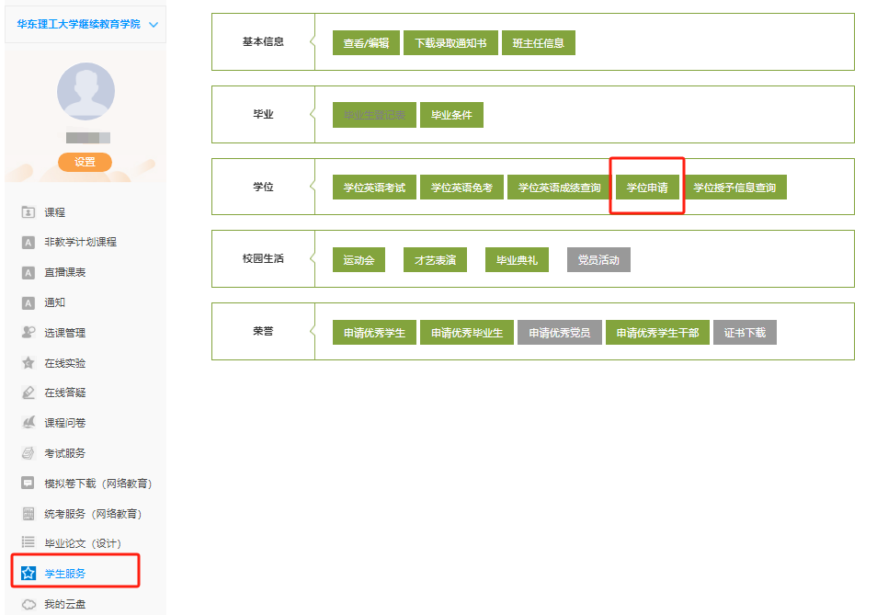

二、点击【申请】进入材料提交界面
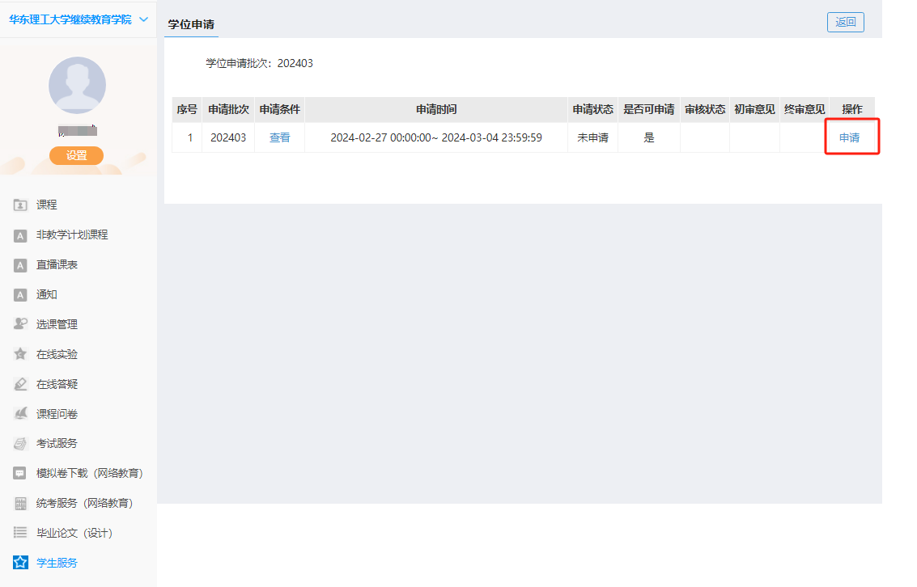

三、学位申请中标“*”号内容为必填项，请认真正确填写。
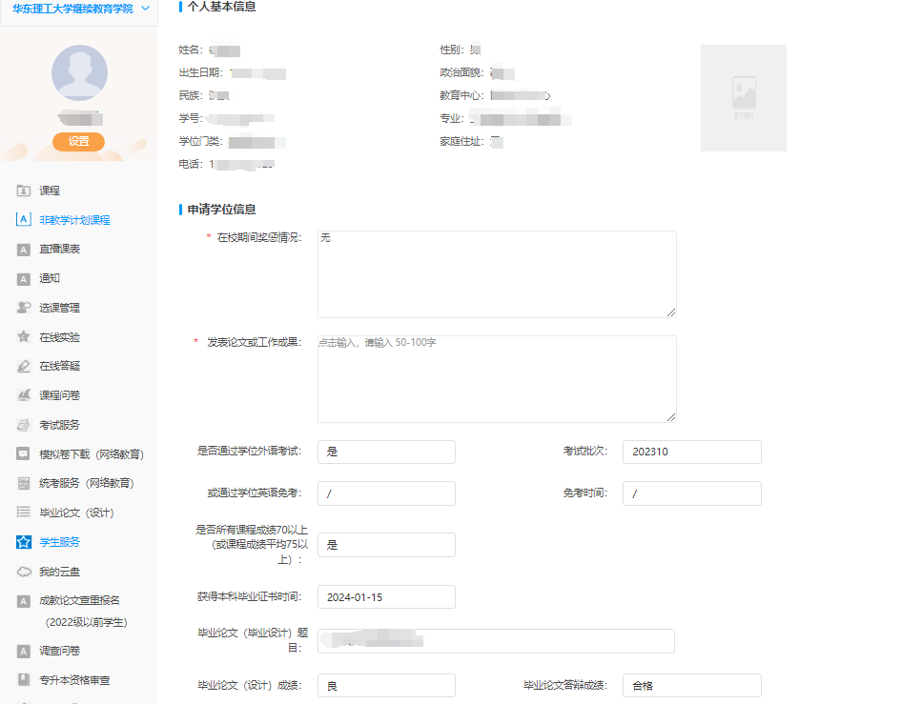

四、学位论文信息填写注意事项：
（1）学位论文题目请复制页面上方“毕业论文（毕业设计）题目”
（2）开题报告和论文正文都需要包含各自对应的封面、目录、页眉页脚等
（3）开题报告和论文正文上传文件格式必须是PDF格式
（4）文件命名规则：学号_姓名_班级名称_开题报告/论文正文。
